**Vascular endothelial grow factor (VEGF) expression in myelodysplastic syndrome bone marrow stromal cells**

**1. Comparison of VEGF expression healthy controls, and patients with aplastic anemia (AA), myelodysplastic syndrome (MDS), and secondary acute myeloid leukemia (sAML)**

Figure 1. AA, healthy control, MDS 및 sAML patients에서 VEGF expression 의 비교 (AA – 8명, Healthy control – 18명, MDS – 84명, sAML – 17명)

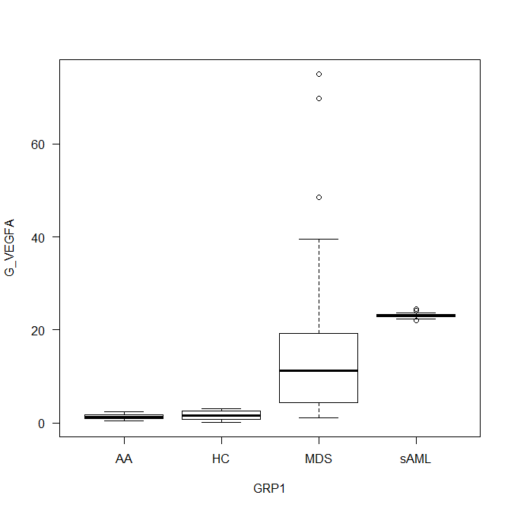

Median VEGFA (Lowest – Highest) : AA - 1.24 (0.48-2.38), Healthy control - 1.69 (0.11-3.02), MDS - 11.27 (1.08-75.06), 23.08 (22.0-24.57) (*P* < 0.01)

Kruskal-Wallis test : AA vs HC – *P* = 0.61, AA vs MDS – *P* < 0.01, AA vs sAML – *P* < 0.01, HC vs MDS – *P* < 0.01, HC vs sAML – *P* < 0.01, MDS vs sAML – *P* < 0.01

Interpretation)

VEGF expression 은 healthy control, MDS patients, sAML patients 순으로 유의하게 증가하였다.

Discussion) MDS의 발병 및 진행과 angiogenesis와의 명확한 관계는 밝혀져 있지 않으나 MDS BM cells 들의 VEGF expression 이 healthy control에 비해 증가된다는 것을 기술한 논문들이 있음. {Leuk Lymphoma. 2017 Jul;58(7):1711 -1720, Leuk Lymphoma. 2003 Feb;44(2):213-22}. 본 연구에서는 MMDS MSC에서의 VEGF expression이 healthy control, MDS patients, sAML patients 순서로 증가한다는 것을 보여주고 있음. 이 결과는 MDS의 발병 및 진행에 angiogenesis가 일정한 역할을 하고 있음을 시사하고 있음.

**2. MDS의 disease risk groups에 따른 MSD MSC의 VEGF expression의 비교**

Figure 2. 4 IPSS group에 따른 VEGF expression 의 비교 (Low – 6명, Int-1 – 43명, Int-2 – 29명, High – 6명, sAML – 17명)

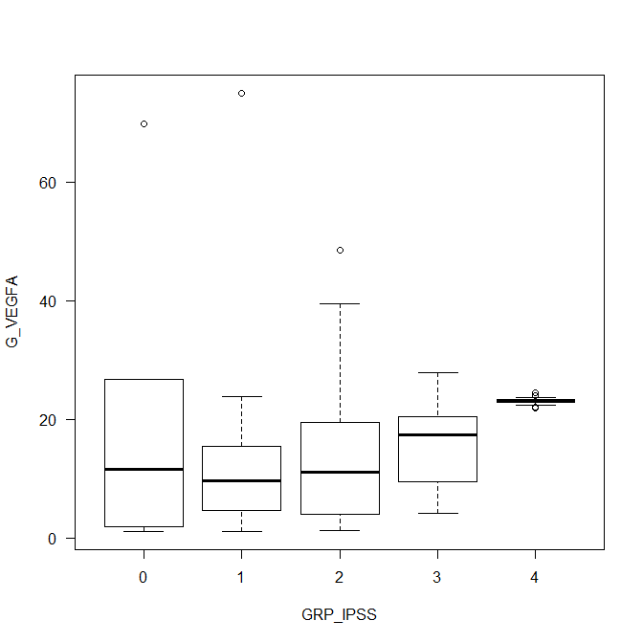

Median VEGFA (Lowest – Highest) : Low – 11.64 (1.11 – 69.79), Int-1 – 9.68 (1.08 – 75.06), Int-2 – 11.08 (1.24 – 48.50), High 18.51 (5.33 – 27.86), sAML 23.09 (22.0 – 24.57) (*P* < 0.01)

Kruskal-Wallis test : Int-1 vs High (*P* = 0.04), Int-1 vs sAML (*P* < 0.01), Int-2 vs sAML (*P* < 0.01), High vs sAML (*P* = 0.02)

Figure 3. 2 IPSS group에 따른 VEGF expression의 비교 (Low – 49명, High – 35명, sAML – 17명)

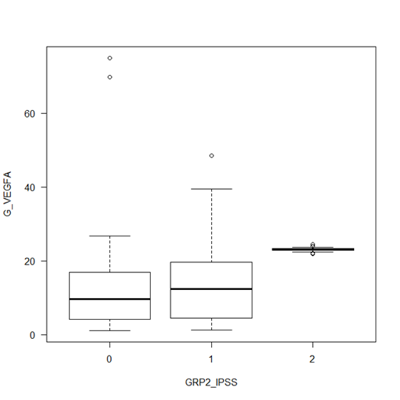

Median VEGF (Lowest – Highest) : Low – 9.68 (1.08 – 75.06), High 12.86 (1.24 – 48.50), sAML – 23.08 (22.0 – 24.57)

Kruskal-Wallis test : Low vs sAML (*P* < 0.01), High vs sAML (*P* < 0.01)

Interpretation & Discussion) 본 연구에서 4개의 IPSS risk (very low, low, high, and very high) 및 sAML group 혹은 2개의 IPSS risk (low, and high) 및 sAML group들에 따라 분석했을 때 MDS MSC의 VEGF expression은 유의하게 증가하는 경향을 보였음. 그러나, low risk group의 n수가 제한되어 있어 일관성 있는 결과를 얻지는 못함. IPSS-R 및 WPSS의 경우에도 비슷한 결과를 얻었음. 그러나, 여기에서 기존의 IPSS, IPSS-R, 및 WPSS 등이 prognosis를 반영하는 측면이 강하다는 점을 고려해야 함. 한편, 각 risk group에 VEGF expression은 넓은 범위의 분포를 보이는데 이는 MDS의 disease heterogeneity를 반영한다고 볼 수 있음. MDS 환자들에 비해 sAML 환자들의 MDS BM cells 들의 VEGF expression이 증가되었음을 보여주는 기존 논문이 있으나 역시 disease risk에 따른 유의미한 결과를 보여주지는 못하였음 (Leuk Lymphoma. 2017 Jul;58(7):1711 -1720, Leuk Res. 2016 Nov;50:21-28).

**3. MDS의 disease-related characteristics에 따른 MSD MSC의 VEGF expression의 비교**

(1) BM blast count

Figure 4. IPSS criteria의 BM blast에 따른 VEGF expression의 비교 (<5 – 46명, 5~10 – 27명, 11~20 – 13명, >20 – 15명)

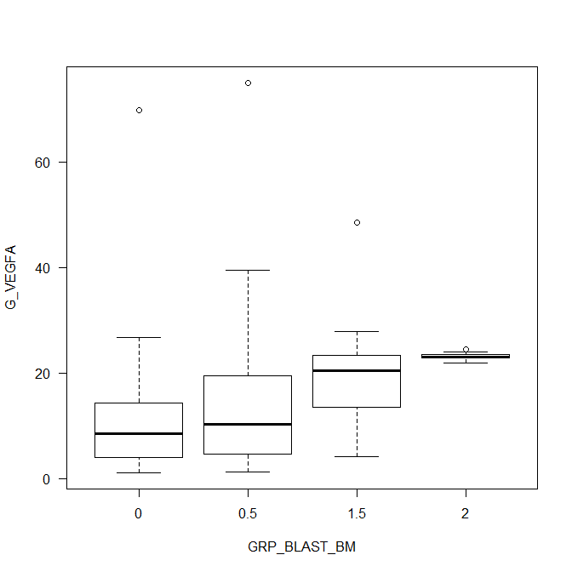

Median VEGF (lowest – highest) : <5 – 8.58 (1.08 – 67.79), 5~10 – 10.37 (1.24 – 75.06), 11~20 – 21.33 (5.33 – 48.50), >20 – 23.08 (22.00-24.57) (*P* < 0.01)

Kruskal-Wallis test : < 5 vs 11~20 (*P* < 0.01), < 5 vs > 20 (*P* < 0.01), 5~10 vs 11~20 (*P* = 0.01), 5~10 vs > 20 (*P* < 0.01), 11~20 vs > 20 (*P* = 0.16)

Figure 5. IPSS-R criteria의 BM blast에 따른 VEGF expression의 비교 (≤2 – 46명, 2.1~4.9 – 27명, 5~10 – 13명, 11~20 – 5명, >20 – 10명)

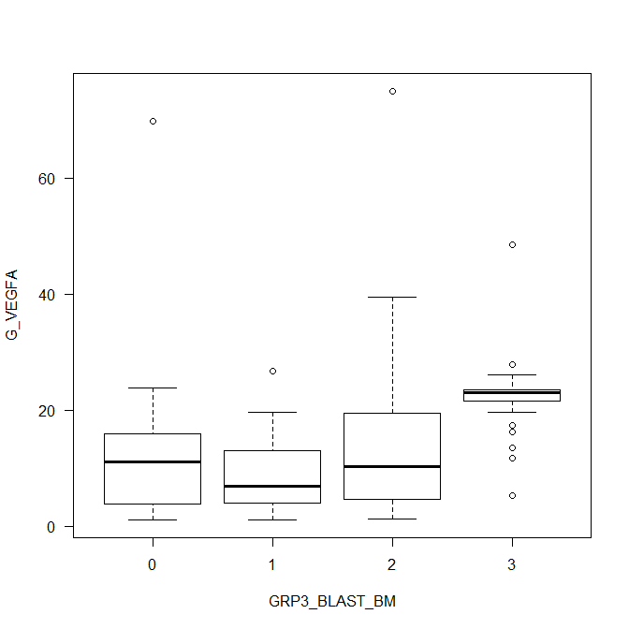

Median VEGF (lowest – highest) : ≤2 – 11.18 (1.08 – 69.79), 2.1~4.9 – 6.89 (1.11-26.72), 5~10 – 10.37 (1.24 – 75.06), > 11~20 – 23.02 (5.33-48.50) (*P* < 0.01)

Kruskal-Wallis test : 5~10 vs > 20 (*P* < 0.01), 11~20 vs > 20 (*P* < 0.01)

Interpretation & Discussion) 현재 MDS의 WHO classification 은 여러가지 기준에 의해 분류되고 있으나 기본적으로는 BM blast count 가 가장 중요한 요소라고 할 수 있음. MDS MSC의 VEGF expression에 대해 BM blast count 를 기준으로 linear regression 을 시행했을 때 R2= 0.070 (*P* < 0.01)로 유의미한 상관관계가 있었음. IPSS 기준으로 BM blast count를 categorized 했을 때에도 BM blast count가 증가할수록 MDS MSC의 VEGF expression은 증가하였음. IPSS-R 기준으로 BM blast를 categorized 했을 때에는 BM blast count 가 5% 이상일 경우 BM blast count가 증가할수록 MDS MSC의 VEGF expression은 증가하였음. 결론적으로 MDS MSC의 VEGF expression 은 MDS 환자들의 BM blast count와 유의미한 상관관계를 가지고 있다는 점을 알 수 있음. 기존 논문에서는 VEGF expression 간의 상관관계가 뚜렷하지는 않았는데 (Leuk Res. 2016 Nov;50:21-28, Leuk Lymphoma. 2017 Jul; 58(7):1711 -1720) 이는 상대적으로 적은 n 값에 의한 것으로 생각됨.

(2) 다른 disease-related characteristics에 따른 MSD MSC의 VEGF expression의 비교 – Cytogenetic risk, T/F dependency, Cytopenia group, ANC, Hg 및 Platelet count에 따른 MDS MSC VEGF expression의 유의한 관계는 관찰되지 않음.

**4. MSD MSC의 VEGF expression에 따른 overall survival rate 및 disease progression incidence의 비교**

Figure 6. VEGF expression에 따른 overall survival의 비교

|  |  |
| --- | --- |
| (A) 전체 환자군 (이식 non-censoring) | (B) 전체 환자군 (이식 censoring) |
| (C) 이식 받은 환자 제외 |  |

(A) VEGFA < median (lower group; 82.9% at 2 yrs) vs VEGFA ≥ median (higher group; 65.3% at 2 yrs) groups (*P* = 0.07) (lower – 50명, higher – 51명)

(B) VEGFA < median (lower group; 90.0% at 2 yrs) vs ≥ VEGFA (higher group; 68.4% at 2 yrs) groups (*P* = 0.04) (lower – 50명, higher – 51명)

(C) VEGFA < median (lower group; 80.0% at 2 yrs) vs ≥ VEGFA (higher group; 59.9% at 2 yrs) groups (*P* = 0.20) (lower – 22명, higher – 26명)

Interpretation & Discussion) MDS 환자를 대상으로 분석했을 때 lower 및 higher groups 들 간의 overall survival을 비교했을 때 higher group이 lower group 보다 inferior한 경향을 보이고 있음 (A). 그러나, 상당수의 higher-risk 환자들의 disease의 natural course를 modifying 할 수 있는 allogeneic stem cell transplantation을 받았기 때문에 이러한 effect를 배제할 수 있는 분석이 필요해 보임. 따라서, allogeneic stem cell transplantation을 받은 환자를 censoring 했을 경우 higher group이 lower group보다 유의하게 inferior overall survival을 보였음 (B). Allogeneic stem cell transplantation을 받은 환자를 배제했을 경우에는 higher group이 lower group 보다 inferior한 경향을 보이고 있으나 통계적 의미는 없었으며 이는 환자들의 n 수가 적은 것이 원인인 것으로 생각됨. 이는 기존의 타 연구결과에 합당하며 (Leuk Lymphoma. 2017 Jul; 58(7):1711 -1720) MDS MSC의 VEGF expression 이 MDS 환자들의 survival에 contribution 한다는 것을 시사함.

Table 1. Univariate analysis affecting OS rate (transplant not-censoring)

|  |  |  |  |
| --- | --- | --- | --- |
| Characteristics | Number of patients | OS rate (at 2 years) | P |
| Age (<56 vs ≥56) | 55 vs 53 | 80.8% vs 68.0% | 0.07 |
| Sex (M vs F) | 73 vs 35 | 72.9% vs 79.0% | 0.18 |
| ANC (<800 vs ≥800) | 45 vs 63 | 58.6% vs 86.4% | 0.01 |
| Hg (<8 vs ≥8) | 46 vs 62 | 87.9% vs 64.8% | <0.01 |
| Plt (<100k vs ≥100k) | 32 vs 76 | 87.0% vs 69.1% | 0.03 |
| Cytopenia (<1 vs ≥ 2) | 19 vs 89 | 84.2% vs 72.4% | 0.09 |
| BM blast (<5 vs 5-19 vs >20) | 47 vs 46 vs 15 | 91.1% vs 69.9% vs 33.7% | <0.01 |
| Cytogenetics (Good/Int vs Poor) | 86 vs 22 | 79.9% vs 52.6% | 0.01 |
| IPSS (Low vs High vs sAML) | 51 vs 40 vs 17 | 93.4% vs 63.6% vs 42.5% | <0.01 |

Table 2. Multivariate analysis affecting OS rate (transplant not-censoring)

|  |  |  |
| --- | --- | --- |
| Characteristics | HR (95% CI) | P |
| Age (<56 vs ≥56) | 0.80 (0.39–1.63) | 0.54 |
| ANC (<800 vs ≥800) | 0.05 (0.01–0.25) | <0.01 |
| Hg (<8 vs ≥8) | 6.13 (2.00–18.69) | <0.01 |
| Plt (<100k vs ≥100k) | 5.93 (2.18–16.09) | 0.89 |
| BM blast (<5 vs 5-19 vs >20) | 0.05 (0.01–0.22); 0.20 (0.08–0.49) | <0.01 |
| Cytogenetics (Good/Int vs Poor) | 0.20 (0.08–0.49) | <0.01 |
| VEGFA (low vs high) | 0.73 (0.28-1.92) | 0.52 |

Table 3. Univariate analysis affecting OS rate (transplant censoring)

|  |  |  |  |
| --- | --- | --- | --- |
| Characteristics | Number of patients | OS rate (at 2 years) | P |
| Age (<56 vs ≥56) | 55 vs 53 | 92.3% vs 70.7% | 0.01 |
| Sex (M vs F) | 73 vs 35 | 77.8% vs 85.6% | 0.10 |
| ANC (<800 vs ≥800) | 45 vs 63 | 68.0% vs 93.2% | 0.03 |
| Hg (<8 vs ≥8) | 46 vs 62 | 87.0% vs. 73.2% | 0.01 |
| Plt (<100k vs ≥100k) | 32 vs 76 | 85.6% vs 74.7% | 0.05 |
| Cytopenia (<1 vs ≥ 2) | 19 vs 89 | 93.8% vs 76.5% | 0.03 |
| BM blast (<5 vs 5-19 vs >20) | 47 vs 46 vs 15 | 92.0% vs 73.6% vs 43.1% | <0.01 |
| Cytogenetics (Good/Int vs Poor) | 86 vs 22 | 89.2% vs 35.8% | <0.01 |
| IPSS (Low vs High vs sAML) | 51 vs 40 vs 17 | 97.7% vs 56.3% vs 54.9% | <0.01 |

Table 4. Multivariate analysis affecting OS rate (transplant censoring)

|  |  |  |
| --- | --- | --- |
| Characteristics | HR (95% CI) | P |
| Age (<56 vs ≥56) | 0.39 (0.11–1.31) | 0.13 |
| ANC (<800 vs ≥800) | 54.26 (4.36–675.22) | <0.01 |
| Hg (<8 vs ≥8) | 5.34 (1.09–26.04) | 0.04 |
| Plt (<100k vs ≥100k) | 1.99 (0.49–8.06) | 0.34 |
| BM blast (<5 vs 5-19 vs >20) | 0.45 (0.09–2.23) / 0.12 (0.01–1.31) | 0.20 |
| Cytogenetics (Good/Int vs Poor) | 0.11 (0.03–0.44) | <0.01 |
| VEGFA (low vs high) | 0.95 (0.16–5.70) | 0.96 |

Figure 7. VEGF expression에 따른 disease progression의 비교 (sAML 으로의 전환으로 정의)

|  |  |
| --- | --- |
| (A) 전체 환자군 (이식 non-censoring) | (B) 전체 환자군 (이식 censoring) |
| (C) 이식 받은 환자 제외 |  |

(A) VEGFA < median (lower group; 15.7% at 2 yrs) vs VEGFA ≥ median (higher group; 17.1% at 2 yrs) groups (*P* = 0.68) (lower 50명, higher 34명)

(B) VEGFA < median (lower group; 11.2% at 2 yrs) vs VEGFA ≥ median (higher group; 17.1% at 2 yrs) groups (*P* = 0.12) (lower 50명, higher 34명)

(C) VEGFA < median (lower group; 22.5% at 2 yrs) vs VEGFA ≥ median (higher group; 14.3% at 2 yrs) groups (*P* = 0.92) (lower 22명, higher 17명)

Interpretation & Discussion) MDS 환자를 대상으로 분석했을 때 lower 및 higher groups들 간의 disease progression을 비교했을 때 두 군 간의 유의한 차이는 없었으나 higher group이 전반적으로 높은 disease progression을 보임. (A) 전체 환자 분석 (B) allogeneic stem cell transplantation censoring (C) allogeneic stem cell transplantation 제거

Figure 8. VEGF expression에 따른 disease progression의 비교 (<5 -> 5-19 -> >20 으로 정의)

|  |  |
| --- | --- |
| (A) 전체 환자군 (이식 non-censoring) | (B) 전체 환자군 (이식 censoring) |
| (C) 이식 받은 환자 제외 |  |

(A) VEGFA < median (lower group; 17.1% at 2 yrs) vs VEGFA ≥ median (higher group; 16.3% at 2 yrs) groups (*P* = 0.68) (lower – 50명, higher – 34명)

(B) VEGFA < median (lower group; 11.0% at 2 yrs) vs VEGFA ≥ median (higher group; 16.3% at 2 yrs) groups (*P* = 0.09) (lower – 50명, higher – 34명)

(C) VEGFA < median (lower group; 20.6% at 2 yrs) vs VEGFA ≥ median (higher group; 14.3% at 2 yrs) groups (*P* = 0.85) (lower – 22명, higher – 17명)

**5. MSD MSC의 VEGF expression에 따른 transplant-related outcomes의 비교**

Figure 9. MDS MSC의 VEGF expression에 따른 transplant-related mortality (TRM) 및 relapse incidences의 비교

|  |  |
| --- | --- |
| (A) TRM | (B) Relapse |

(A) VEGFA < median (lower group; 22.1% at 2 yrs) vs VEGFA ≥ median (higher group; 8.2% at 2 yrs) groups (*P* = 0.18) (lower – 28명, higher – 25명)

(B) VEGFA < median (lower group; 11.0% at 2 yrs) vs VEGFA ≥ median (higher group; 29.6% at 2 yrs) groups (*P* = 0.07) (lower – 28명, higher – 25명)

Figure 10. MDS MSC의 VEGF expression에 따른 disease-free survival 및 overall survival rate의 비교

|  |  |
| --- | --- |
| (A) Disease-free survival | (B) Overall survival |

(A) VEGFA < median (lower group; 22.1% at 2 yrs) vs VEGFA ≥ median (higher group; 66.2% at 2 yrs) groups (*P* = 0.58) (lower – 28명, higher – 25명)

(B) VEGFA < median (lower group; 66.9% at 2 yrs) vs VEGFA ≥ median (higher group; 70.7% at 2 yrs) groups (*P* = 0.39) (lower – 28명, higher – 25명)